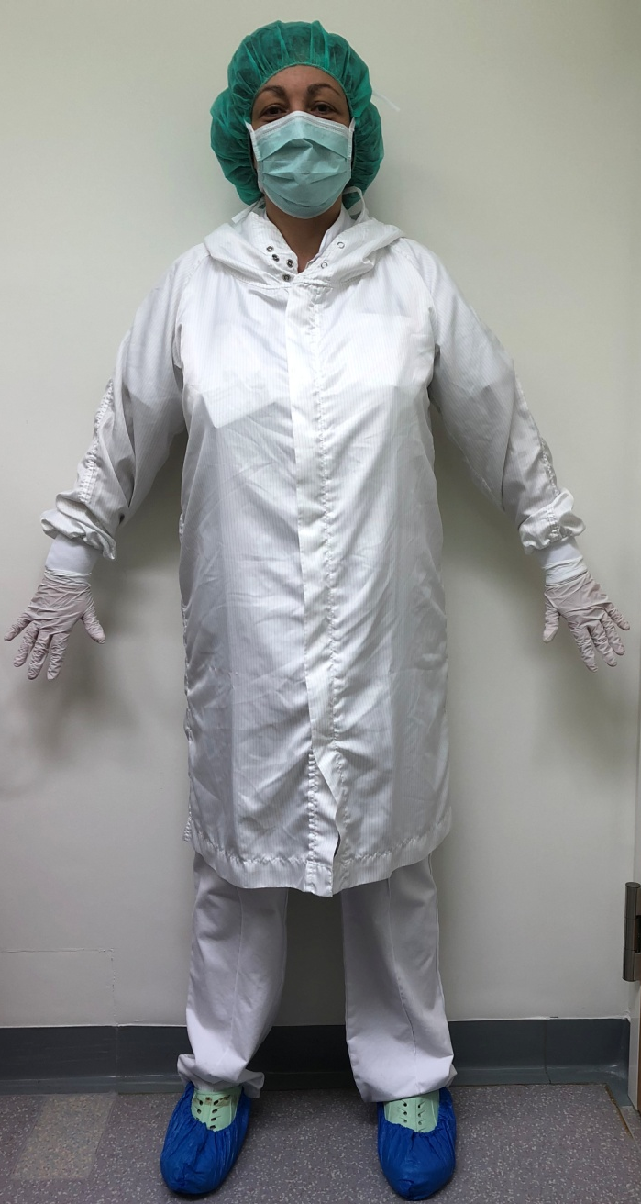
1
2

3

4

5

7
6

N° | Elément
1 | Charlotte
2 | Masque
3 | Surblouse jetable ou lavable
4 | Gants jetables non stériles
5 | Habit d’hôpital
6 | Chaussures dédiées
7 | Surchaussures jetables

Montres, Bijoux | Déposer
Mains | Laver de façon hygiénique
Habits Personnels | Changer pour habits d’hôpital
Chaussures | Changer pour sabots plastiques dédiés
Charlotte | Enfiler et ajuster
Surblouse | Enfiler
Surchaussures | Mettre en passant la ligne
Gants jetables non stériles | Enfiler après désinfection des mains (éthanol 70% ou solution hydro-alcoolique)
Tenue | Vérifier avec photographie

Entrer en salle

